

Identificando a los compuestos y la energía

Valor:

**Responsabilidad**

**QUIMICA 3º**

**SILABUS**

**Examen Bimestral**:

|  |  |
| --- | --- |
| **3º** | **PUNTAJE** |
| Según el rol de la Dirección | 20 |

**Controles:**

|  |  |  |
| --- | --- | --- |
| **CONTROL** | **3º** | **PUNTAJE** |
| Las Soluciones | 01/10 | 20 |

**Trabajos:**

|  |  |  |
| --- | --- | --- |
| **TRABAJO: en el cuaderno** | **3º** | **PUNTAJE** |
| * Confección de un cuadro para diferenciar las diferentes clases de concentraciones de soluciones * Explica en su cuaderno la velocidad de las reacciones químicas | 03/10  10/10 | 10  10 |

**Contenidos:**

|  |  |
| --- | --- |
| 1. Funciones Orgánicas 2. El Agua y las soluciones: Tipos 3. Concentración de una solución.- dilución 4. Redox 5. Funciones orgánicas: Química del carbono | 1. Magnetismo: Imanes, campo magnético terrestre, brújula 2. Electricidad: corriente eléctrica, clases de corriente: Generación y consumo 3. Electroquímica: electrolisis, pilas galvánicas 4. Velocidad de las reacciones químicas |

Arequipa, Setiembre-Octubre 2014

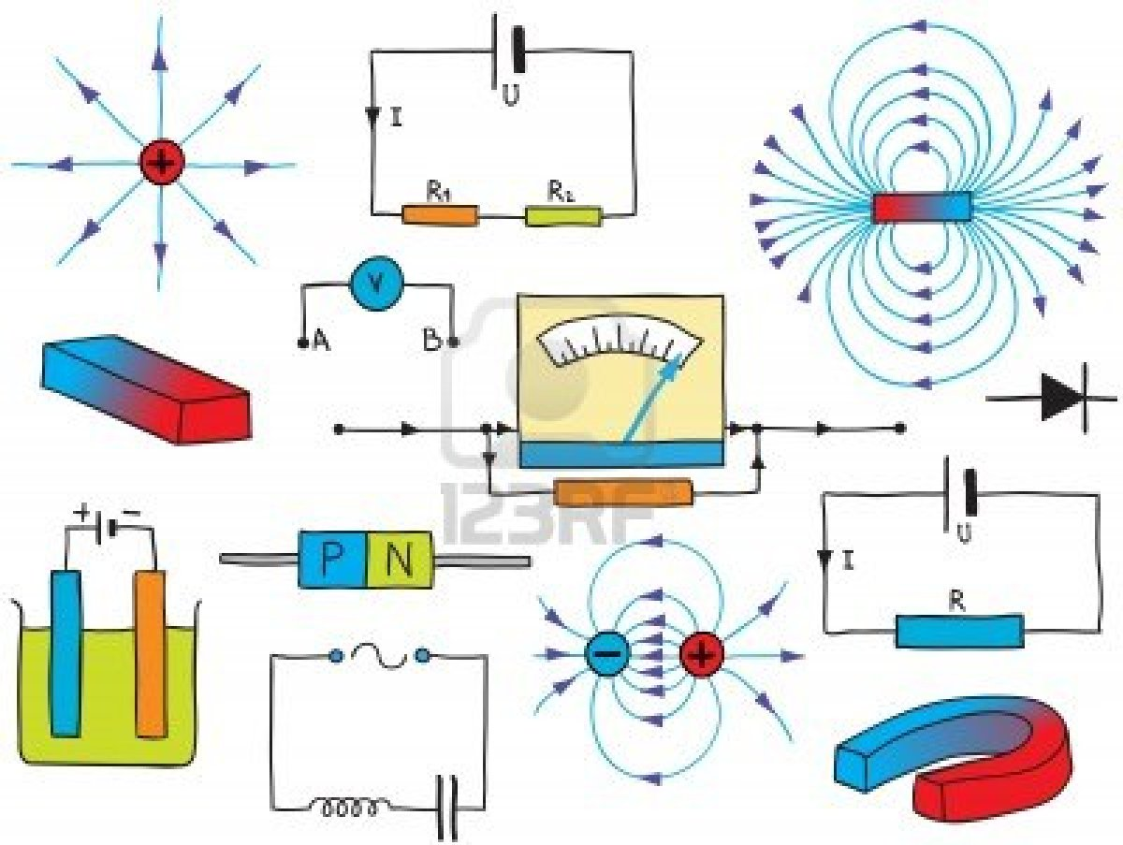 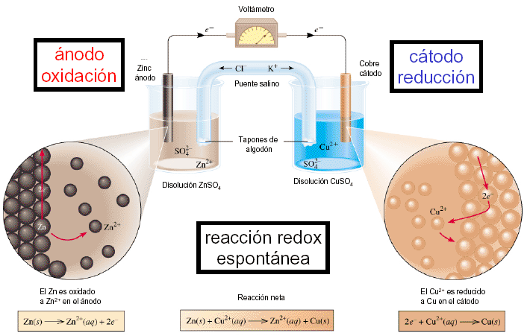

1. **Organización sistémica de los elementos químicos**
2. Tabla periódica moderna
3. Descripción de la Tabla Periódica
4. Clasificación de los elementos